Załącznik nr 3 do Zapytania ofertowego

9 sztuk podziałów wodowskazowych ze stali nierdzewnej z pomalowanymi cyframi i podziałkami w trzech ustalonych kolorach do wyposażenia stacji hydrologicznej IMGW-PIB Warszawa-Bulwary.

Specyfikacja produktu:

- Wykonane napisy oraz materiał, z którego są wykonane podziały ma zapewniać ich trwałość z uwagi na to, że będą poddawane zmiennym warunkom atmosferycznym, działaniu wody, lodu, promieniowania słonecznego. Warstwa zewnętrzna podziału musi być odporna na promieniowanie UV oraz ścieranie z uwagi na konieczność jej czyszczenia podczas eksploatacji (osadzanie się zanieczyszczeń nanoszonych przez wodę, lodu itp.). Czytelność podziałów musi być zachowana pomimo trudnych warunków eksploatacji.

- Podział wodowskazowy musi być wykonany ze stali nierdzewnej w kolorze szarym lub jasnoszarym z wyfrezowanymi cyframi i podziałkami, pomalowanymi w trzech ustalonych kolorach: czarnym, niebieskim oraz czerwonym, zgodnie z wyszczególnionymi poniżej zapisami.

- Podziały muszą mieć wyfrezowane otwory montażowe.

- Na podziałach ma zostać wykonana wyfrezowana zagłębiona, wykonana naprzemiennie podziałka dwudziestomilimetrowa z opisem cyfrowym co 1 decymetr. Opis cyfrowy również musi zostać wyfrezowany.

- Przykładowy wzór podziałki przedstawiony został na fot.1. - przedstawia on podział plastikowy, złożony z czterech części - szerokich podziałów głównych (0-4 i 5-9) oraz wąskich pasków z oznaczeniem „0” - w opisywanym zamówieniu wszystkie przedstawione elementy muszą stanowić całość o wskazanych w poniższej specyfikacji wymiarach i zakresach. Na podziałach nie należy umieszczać logotypu IMGW - zostanie on umieszczony na najwyższym podziale, zgodnie z poniższą specyfikacją.

- Szczegółowa specyfikacja podziałów:

  - Zakres od 0 do 200 - dwa elementy każdy po 1000 mm długości w zakresach: 0-100 oraz 100-200 (tolerancja wymiaru +/- 0,5 mm), szerokość 210 mm (tolerancja wymiaru +/- 0,5 mm), grubość około 6-7 mm; wyfrezowane cyfry oraz podziałki w kolorze czarnym;
  - Zakres od 150 do 650 - pięć elementów każdy po 1000 mm długości w zakresach: 150-250, 250-350, 350-450, 450-550, 550-650 (tolerancja wymiaru +/- 0,5 mm), szerokość 210 mm (tolerancja wymiaru +/- 0,5 mm), grubość około 6-7 mm; wyfrezowane cyfry oraz podziałki w kolorze czarnym;
  - Zakres od 650 do 750 - jeden element 1000 mm długości (tolerancja wymiaru +/- 0,5 mm), szerokość 210 mm (tolerancja wymiaru +/- 0,5 mm), grubość około 6-7 mm; wyfrezowane cyfry oraz podziałki w zakresie 650-700 w kolorze czarnym oraz w zakresie 700-750 w kolorze niebieskim;
  - Zakres od 750 do 950 - jeden element 1000 mm długości (tolerancja wymiaru +/- 0,5 mm), szerokość 240 mm (tolerancja wymiaru +/- 0,5 mm) w zakresie 750-850 oraz drugi element w zakresie 850-950 oraz zawierający miejsce na górze podziału na logo IMGW-PIB o średnicy około 20 cm (fot.2.), grubość około 6-7 mm; wyfrezowane cyfry oraz podziałki w zakresie od 750 do 950 w kolorze czerwonym, wyfrezowane logo w kolorze czarnym.

Fot.1.

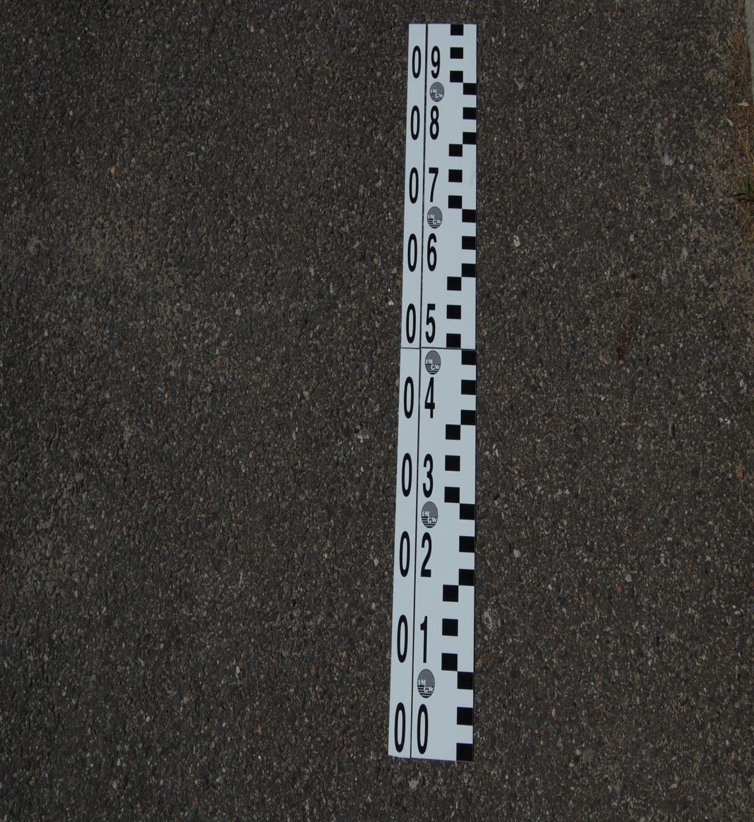

Fot.2.



